О ПОЛЬЗЕ ОЛИВКОВОГО МАСЛА BUTA ASSOS

В оливковом масле содержаться, несомненно, самые полезные для здоровья мононасыщенные жиры. В то время, как некоторые диетологи предлагают никогда не употреблять масла любого рода, очевидно, что при выборе безопасного масла для маринования или приготовления пищи, оливковое масло extra virgin всегда является самым здоровым выбором.

Оливковое Масло VS Других Масел
Оливковое масло — это просто сок оливкового плода (оливы) перемешанный с водой, удаляемой далее центрифугой, нерафинированный, полностью натуральный продукт, созданный без тепла или химических веществ, участвующих в любой стадии процесса.
Помимо оливкового масла и нерафинированного кокосового масла, любое другое обычное пищевое масло требует химической обработки.
Все растительные масла, включая кукурузное масло, арахисовое масло и масло канолы, экстрагируют из семян с использованием высоких температур вместе с промышленными растворителями, такими как гексан, химическое вещество, которое ВОЗ идентифицировала как нейротоксин в исследованиях на крысах.
Семенные масла, созданные путем химической экстракции, к тому же должны быть отбелены и дезодорированы, чтобы сделать их съедобными, и эти процессы уничтожают любые природные питательные вещества, одновременно производя свободные радикалы, которые могут способствовать множеству заболеваний при употреблении этих масел.
Последнее исследование, указывающее на опасность растительных масел, выпущенное летом 2019 года и выполненное UMass Amherst, показало, что потребление этих рафинированных полиненасыщенных масел для жарки усугубляет симптомы у людей с болезнями ЖКТ.
Исследования показывают, что замена любого из этих обработанных полиненасыщенных жиров в вашей диете мононенасыщенными жирами, содержащимися в оливковом масле, может помочь похудению и улучшить общее состояние здоровья.
Кроме того, оливковое масло extra virgin имеет много доказанных преимуществ для здоровья в результате высокого содержания природных антиоксидантов-полифенолов в масле. Эти ценные антиоксиданты присутствуют только в масле из оливы.

Доказано Исследованиями:

Оливковое масло extra virgin содержит множество различных полифенолических соединений, которые доставляют средства укрепляющие здоровье человека, обеспечивая"антиоксидантное, антимикробное, гипогликемическое, сосудорасширяющее и гипотензивное действие"
Масло оливковое extra virgin также полезно, как и ограничение калорийности питания.
Растительные полифенолы, которые содержатся в оливковом масле, обладают свойствами, которые имитируют влияние ограничения калорийности питания на организм, в частности, влияя на активность и уровень сиртуинов, семейства белков, которые регулируют здоровье клеток. Ограничение калорий у людей показало много полезных эффектов, таких как продление продолжительности жизни и снижение риска возрастных заболеваний.
Уменьшает воспаление и снимает симптомы ревматоидного артрита
Исследования оливкового масла extra virgin показали, что оно может уменьшить системное воспаление. Ингибируя активность специфических ферментов, которые вызывают воспаление, олеоканталь (фенилэтаноид, или тип природного фенольного соединения, присутствующего в оливковом масле первого холодного отжима), помогает снизить уровень воспаления.
Так же другие исследования свидетельствуют о том, что оливковое масло может уменьшить боль, воспаление и окислительный стресс, связанные с ревматоидным артритом. Пациенты, принимающие рыбий жир, также показали значительные улучшения, когда их диеты были дополнены лишним оливковым маслом.
Восстанавливает тело и борется со старением
Полифенолы стимулируют аутофагию, систему организма по удалению мертвых клеток и созданию новых клеток, предполагая, что фенолы растений являются мощным оружием против нейродегенерации.
Ученые, пишущие в International Journal of Molecular Science, выяснили, что «полифенолы оливкового масла можно считать новым семейством растительных геросупрессантов… приводя к профилактике старения и возрастных заболеваний, включая рак»
Мешает процессам, приводящим к амилоидным заболеваниям.
Симптомы амилоидных заболеваний показывают корреляцию с диабетом, а также нейродегенеративными заболеваниями, такими как болезнь Альцгеймера. Полифенолы, содержащиеся в оливковом масле, по-видимому, уменьшают накопление амилоидных белков, связанных с болезнью Альцгеймера.
Определенные исследования показывают уменьшенные шансы на когнитивный дефицит для тех, кто использовал оливковое масло exta virgin, по сравнению с теми, кто этого не сделал. То же исследование показало, что те, кто в группе, потребляющей такое масло, имели более низкую вероятность возникновения инсульта, а также снижение риска сердечно-сосудистых заболеваний и смертности от сердечно-сосудистых заболеваний.
Укрепляет сердечно-сосудистую систему.
Многие исследования показали, что оливковое масло extra virgin очень полезно для сердечно-сосудистых заболеваний. Полифенолы, содержащиеся оливковом масле снижают риск ССЗ, снижают уровень холестерина ЛПНП, а также общий уровень холестерина и помогают предотвратить образование бляшек в артериях.
Исследование 2000 года, опубликованное Неаполитанским университетом, Италия, пришло к выводу, что регулярное потребление оливкового масла extra virgin снижает ежедневную потребность в приеме лекарств от гипертонии.
Способствует снижению веса
Несколько растительных фенолов демонстрируют способность бороться с состояниями, связанными с ожирением.
Употребление полифенолов в оливковом масле, может помочь снизить потребление пищи и накопление жировой ткани за счет лучшей регуляции правильной функции клеток, процесс, который также помогает уменьшить воспаление, связанное с ожирением.
Ожирение имеет высокую корреляцию как с сердечно-сосудистыми заболеваниями, так и с диабетом 2 типа. Было показано, что полифенолы, обнаруженные в лишнем оливковом масле, улучшают метаболизм жира и чувствительность к инсулину, а также помогают сбалансировать уровень сахара в крови.
Обычно организм хранит жир в клетках, называемых адипоцитами. У людей с ожирением оливковое масло extra virgin может помочь предотвратить липотоксичность и гибель клеток, когда жирные кислоты хранятся в неадипозных тканях.
Масло также может помочь улучшить здоровье печени, связанное с метаболическим синдромом, и защитить от неалкогольной жировой болезни печени, облегчая окислительный стресс и улучшая воспалительную реакцию.
Антибактериальные свойства
Исследования показывают, что оливковое масло может уничтожить бактерии, связанные с язвами и раком желудка. Штаммы бактерий Helicobacter pylori показали некоторую устойчивость к антибиотикам. В тестах оливковое масло exta virgin смогло уничтожить все штаммы бактерий, в том числе такие, что были устойчивы к антибиотикам.
Снижает риск депрессии
Исследования показывают, что потребление оливкового масла extra virgin в рамках средиземноморской диеты может снизить риск депрессии, особенно по сравнению с когортным потреблением трансжиров, данные, которые показывают корреляцию с повышенным риском депрессии.
Эпигенетическая терапия
Эпигенетическая терапия — это более новая область науки, изучающая, как питательные вещества, потребляемые в рамках диеты человека, могут помочь изменить то, как гены экспрессируют себя. Подобно старой фразе «вы есть то, что вы едите», наука начинает обнаруживать, что диета, богатая растительными полифенолами, может помочь предотвратить такие заболевания, как рак, одновременно противодействуя дефектным биологическим процессам и даже самому старению.

Олеиновая Кислота
Оливковое масло высшего сорта является единственным маслом, изготовленным преимущественно из мононенасыщенных жирных кислот, при этом до 80% масла состоит из олеиновой кислоты. На самом деле, оливковое масло extra virgin является лучшим доступным источником олеиновой кислоты. Олеиновая кислота жизненно важна для здоровья человека. Хотя она присутствует во многих органах, она является основной жирной кислотой, обнаруженной в мозге человека.
Многие исследования были проведены на олеиновой кислоте, и широко известно, что она обеспечивает жизненно важное питание для каждой клетки в организме, что делает ее критически важной для улучшения здоровья клеток и предотвращения преждевременной гибели клеток. Известно, что олеиновая кислота снижает уровни плохого холестерина при сохранении защитных уровней ЛПВП. Это может помочь уменьшить воспаление, сделав кортикостероиды более доступными для организма. Олеиновая кислота также может играть роль в профилактике рака.
В дополнение к многим преимуществам, которые обеспечивает олеиновая кислота, она также часто упоминается за ее способность улучшать защитные эффекты токоферолов, набора соединений с антиоксидантными свойствамии
Антиоксиданты против свободных радикалов
Мы все видели, как яблоко, разрезанное пополам, быстро превратится из белого в коричневый цвет из-за окисления железа. К сожалению, окисление — это естественный процесс, который происходит со всеми нами! Во время наших нормальных обменных процессов, то есть. химические реакции, которые происходят, когда мы дышим и приобретаем энергию, молекулы кислорода в нашем организме теряют электроны, становясь так называемыми свободными радикалами. Эти нестабильные молекулы кислорода будут искать новые электроны, чтобы сделать их полными. В металлах этот процесс окисления создаёт ржавчину, похожую на то, как мякоть окислённого яблока становится коричневой.
Когда свободные радикалы связываются со здоровыми клетками в организме человека, создаются соединения, называемые активными формами кислорода. Эти соединения могут повредить и разрушить строительные блоки организма: наши жирные кислоты, наши белки, даже нашу ДНК. Считается, что тело, переполненное свободными радикалами, находится под окислительным стрессом, состоянием, которое может привести к широкому разнообразию заболеваний, а также ускорить процесс старения.
К сожалению, создание свободных радикалов в организме не ограничивается только нашими метаболическими процессами. Внешние источники, такие как радиация, загрязнение воздуха и промышленные химические вещества, также могут способствовать созданию свободных радикалов в организме. К счастью, наша планета предлагает нам много природных веществ с антиоксидантными свойствами.
Антиоксиданты улучшают физическое здоровье, предоставляя стабильные молекулы, которые могут пожертвовать электроны опасным свободным радикалам и удерживать их от воздействия на здоровые клетки. Антиоксиданты также могут помочь ингибировать активность любых уже созданных активных форм кислорода. Эти процессы сразу помогают замедлить и даже остановить повреждение клеток.
В то время как организм действительно производит ферменты, которые очищают свободные радикалы, основной источник антиоксидантов находится в нашей пище.. Собирательное название любого жирорастворимого соединения с антиоксидантными свойствами — витамин Е..
Полифенолы — мощные природные антиоксиданты
Оливковое масло высшего сорта представляет собой натуральный фруктовый сок, содержащий полифенолы, ценные антиоксиданты, которые не могут быть найдены ни в одном другом пищевом масле. Многие считают, что полифенолы в оливковом масле extra virgin ответственны за низкую частоту сердечных заболеваний, связанных с людьми, которые регулярно употребляют средиземноморскую диету.
Концентрация фенола в оливковом масле зависит от нескольких переменных:
— сорт/сорт
-cтадия созревания (содержание олеуропеина уменьшается по мере созревания оливок)
-факторы окружающей среды (высота над уровнем моря, методы возделывания, ирригация)
— условия экстракции (тепло, добавленная вода, малаксация)
— системы экстракции, используемые для отделения масла от оливковых паст (системы давления, центрифугирования)
— условия хранения
Время, прошедшее с момента сбора урожая
Основные полифенолы в оливковом масле включают в себя:
Hydroxytyrosol
Вы знаете, какой антиоксидант является самым мощным? Витамин С? Бета-каротин? Зеленый чай? Нет, самый мощный в мире антиоксидант — это то, о чем вы, наверное, никогда не слышали. Это один из полифенолов, называемый гидрокситирозол (hydroxytyrosol). Было обнаружено, что гидрокситирозол напрямую способствует контролю свободных радикалов, что позволяет организму справиться с процессом окисления в клетках и восстановить естественную иммунную защиту. Правильно работающий иммунитет способен разрушать вирусы и бактерии, активизировать производство необходимых ферментов и важнейших гормонов. Сегодня гидрокситирозол — это суперзвезда среди антиоксидантов — самый мощный из полифенолов по своей способности поглощать свободные радикалы. Обнаружено, что эффект от гидрокситирозола в 15 раз выше, чем у зеленого чая и в 3 раза выше, чем у коэнзима Q10 (coenzyme Q10). Особенно высокое содержание гидрокситирозола было обнаружено в экстракте оливковых листьев (например, Olivum). Это открытие в мире медицины насчитывает около 15 лет и требует дополнительных исследований. Тем не менее, гидрокситирозол уже признан учеными за его мощные антиоксидантные, противовоспалительные, антибактериальные и кардиозащитные свойства. Также гидрокситирозол оказывает влияние на уровень липидов в крови – по предварительным исследованиям, проведенным научным комитетом Европейского агентства по безопасности пищевых продуктов (EFSA).
Источник: https://organicwoman.ru/olife-antioxidant/
© organicwoman.ru
Oleuropein
Влияющее на горечь в оливковом масле extra virgin, это соединение, как известно, помогает стимулировать аутофагию, процесс уничтожения поврежденных клеток и регенерации новых здоровых клеток в организме человека. Этот процесс помогает сделать оливковое масло мощным оружием против нейродегенерации.
Олеуропеин положительно влияет на экспрессию генов, замедляя старение человека в специализированных клетках кожи. Кроме того, помогает поддерживать хорошую активацию тромбоцитов. Испанские учёные получили результат продления жизни млекопитающих на 50% при употреблении оливкового масла. В исследовании влияния оливкового масла на жизнь и здоровье людей было замечено, что оливковое масло сокращает риск неожиданной смерти от заболеваний сердца и сосудов. Таким образом, оливковое масло продлевает среднюю продолжительность жизни на 13,4 года, пишет в своей книге Москалёв Алексей доктор биологических наук в своей книге «120 лет жизни – только начало. Как победить старение человека?»
Oleacein
В исследованиях было показано, что это соединение полезно для борьбы с сердечно-сосудистыми заболеваниями, а также обладает антиоксидантным, противовоспалительным и антимикробным действием. Он также считается антипролиферативным, что означает, что он ингибирует рост и распространение раковых клеток.
Oleocanthal
Ответственное за остроту масла extra virgin т.к., это соединение (доказано исследованиями IIF), как нестероидное противовоспалительное средство, похожее на ибупрофен. Было также доказано, что «oleocanthal» является смертельным для раковых клеток.

Oleocanthalic acid

Исследование оливковых масел, хранящихся в течение 24 месяцев при соответствующих условиях (25 ° С, темное место и герметичный контейнер), привело к идентификации нового основного фенольного ингредиента, который был назван олеоканталевой кислотой. Структура нового соединения была выяснена с использованием одно- и двумерного ядерного магнитного резонанса в сочетании с тандемной масс-спектрометрией. Новое соединение является продуктом окисления олеокантала и содержится в свежих маслах в очень низких концентрациях. Концентрация олеоканталевой кислоты увеличивалась со временем хранения, в то время как концентрация олеоканталя снижалась. Аналогичное увеличение соотношения олеоканталевая кислота/олеоканталь было достигнуто после воздействия оливкового масла до 60oC в течение 14 дней. Хотя сообщалось о присутствии окисленного производного декарбоксиметилированного лигстрозидагликона, впервые была описана его структура. Выделенное соединение может индуцировать экспрессию амилоид-β основных транспортных белков, а также плотных соединений, экспрессируемых на гематоэнцефалическом барьере, что позволяет предположить, что олеоканталевая кислота может быть полезной против болезни Альцгеймера.

Apigenin

Апигенин – это флавоноид, влияющий на самые разные клеточные процессы. Признана возможность его взаимодействия с рецепторами и переносчиками в центральной нервной системе. Поэтому его оценят спортсмены, пожилые люди и пациенты, борющиеся со многими заболеваниями.
Что такое апигенин?
Апигенин – это органическое соединение растительного происхождения, относящееся к группе флавоноидов, в классе флавонов. Это флавоноид, действие которого аналогично кверцетину, кемпферолу и гесперидину. Считается, что флавоноиды являются веществами с наиболее мощными антиоксидантными свойствами. Апигенин отличается исключительно высокой биологической активностью, обладает сильным противовоспалительным, антибактериальным и антирадикальным действием. В последнее время было широко исследовано его противораковое действие.
Свойства и действие апигенина
Апигенин ускоряет образование нервных клеток и укрепляет нервные связи в головном мозге. Это влияет на нервную систему и приводит к увеличению производства новых нейронов. Он связывается с рецепторами эстрогенов – структурами, отвечающими за развитие, созревание, специализацию и пластичность нервной системы.
Апигенин не только стимулирует образование новых нервных клеток, но также обладает сильной способностью защищать и укреплять нейроны и нервные связи. Благодаря своим свойствам улучшает умственные способности, в том числе память и концентрацию внимания. Кроме того, он оказывает успокаивающее действие. Соединение также известно как хранитель генома. Это одна из важных молекул, защищающих целостность клетки.
Апигенин защищает мышечную ткань от разрушения, что является следствием процессов старения в организме. Благодаря этому дольше сохраняется работоспособность организма. Кроме того, он регулирует воспалительную реакцию организма и помогает справиться с хроническим воспалением. Более того, при приеме в больших количествах соединение увеличивает мышечную выносливость и улучшает фигуру, повышает общую выносливость тела.
Апигенин может увеличивать выработку кофермента против ожирения NAD +, а также поддерживать регуляцию уровня глюкозы и жира. Также он положительно влияет на настроение и работу мозга. Снимает беспокойство, снижает выработку кортизола, а этот избыток этого гормона может привести к депрессии. Кроме того, он может улучшить память, улучшить обучаемость за счет улучшения функции путей BDNF в головном мозге. Это значительно и положительно влияет на способность запоминать и учиться. Вещество положительно влияет на хрящи, поскольку активирует ионный канал, отвечающий за стимуляцию роста нового хряща в суставах. Можно сказать, что это катализатор, ускоряющий регенерацию хрящевой ткани. Кроме того, он также частично тормозит развитие остеопороза.
Апигенин и болезни
Апигенин – это вещество, которое оценят спортсмены, пожилые люди и люди, борющиеся с остеоартритом или остеопорозом, болезнью Альцгеймера или Паркинсона. Вещество положительно влияет на облегчение таких состояний, как дислипидемия, ожирение печени или инсулинорезистентность. Исследования показали еще одно свойство апигенина.
Оказалось, что он обладает противораковым действием. Он работает на клеточном уровне, приводя к гибели поврежденных клеток. Он также может подавлять размножение раковых клеток. Блокирует ферменты, которые способствуют образованию опухолей, особенно в случае рака мозга или рака простаты, груди, печени и матки. Этот эффект достигается косвенно за счет ингибирования или стимуляции выработки цитокинов и других молекул, которые напрямую влияют на воспаление и борются с ним.

Luteolin

Лютеолин – это флавоноид, который:
Снимает воспаление и окислительный стресс
Защищает мозг и стимулирует познание
Борется с различными видами рака
Предотвращает сердечно-сосудистые заболевания
Защищает от бактериальных и вирусных инфекций
Предотвращает осложнения диабета
Может помочь с проблемами щитовидной железы и аллергии
Подавляет ароматазу и помогает выработке тестостерона
Способствует восстановлению роста волос

- Как действует лютеолин
Лютеолин обладает мощными противоопухолевыми свойствами (выводы из исследований на животных). Он блокирует рост новых кровеносных сосудов в опухолях, преграждает метаболическую активацию канцерогенов, и останавливает деление раковой клетки. Лютеолин также может убивать различные типы раковых клеток и делать их более чувствительными к химиотерапии. [1, 5, 6]
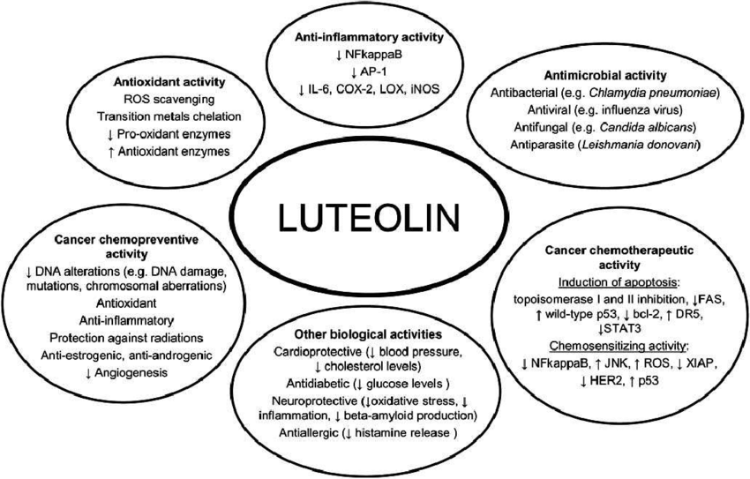
БИОЛОГИЧЕСКАЯ АКТИВНОСТЬ И ВОЗМОЖНЫЕ ДЕЙСТВИЯ ЛЮТЕОЛИНА (Р)
Кроме своих противораковых влияний, лютеолин может [7, 8, 9]:
- Снижать воспаление
- Блокировать окислительное повреждение
- Приводить к балансу гормоны (эстроген и прогестерон)
- Помогать в борьбе с бактериями и вирусами
Лютеолин также способен в некоторых случаях стимулировать окисление, и этот эффект, вероятно, помогает удалять поврежденные клетки и патогенные микроорганизмы. [1]
- Лютеолин защищает мозг и нервы
Аутизм
Частота расстройств аутистического спектра (PAC) увеличилась в мире на 289% с 1997 по 2008 год. Повреждение и воспаление головного мозга может препятствовать развитию нервов и вызывать PAC. [10, 11]
В клиническом исследовании с участием 50 детей с расстройствами аутистического спектра получение дополнения с лютеолином, кверцетином и рутином показало перспективные результаты. Координация, социальные навыки и поведение детей улучшились на 27-35 процентов. [12] Это исследование имело небольшую выборку участников и не имело контрольной группы. Хорошо разработанные другие клинические исследования должны подтвердить этот эффект лютеолина и других флавоноидов.
Лютеолин смог защитить мозг и увеличить развитие нервов у различных животных и в исследованиях на клетках. [13, 14, 15, 16, 17]
При этом было получены следующие изменения:
- Снижение уровня глутамата
- Уменьшение воспаления мозга и окислительного стресса
- Поддержка роста нейронов в гиппокампе
- Предотвращение мутаций белка

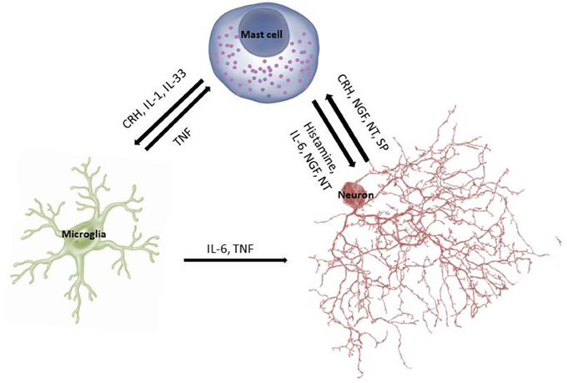ВОСПАЛИТЕЛЬНЫЕ МОЛЕКУЛЫ, ВЫРАБАТЫВАЕМЫЕ В ГОЛОВНОМ МОЗГЕ, СПОСОБСТВУЮТ РАЗВИТИЮ ПСИХОНЕВРОЛОГИЧЕСКИХ ЗАБОЛЕВАНИЙ. НА РИСУНКЕ ПОКАЗАНЫ ПЕРЕКРЕСТНЫЕ СВЯЗИ МЕЖДУ ТУЧНЫМИ КЛЕТКАМИ, МИКРОГЛИЕЙ И НЕЙРОНАМИ МОЗГА (источник)
Болезнь Альцгеймера
Исследования на крысах с болезнью Альцгеймера подтвердили влияние лютеолина против воспаления и его защитное действие для мозга. Он предотвращал болезнь Альцгеймера у животных, улучшая их когнитивные способности, память и координацию. [18, 19, 20]
Лютеолин защищает клетки головного мозга человека от повреждения свободными радикалами и специфичными для этого заболевания воспалительными белками. [21, 22]
Депрессия
Лютеолин может бороться с депрессией у мышей, защищая нервы в гиппокампе (мозговой центр эмоций и памяти) и активируя ГАМК-рецепторы. [23, 24, 25, 26]
Судороги
У мышей с судорогами, лютеолин смог [27, 28]:
- Увеличить уровень глутатиона и уменьшить окислительное повреждение мозга
- Увеличить полезные белки BDNF и CREB
- Обратить вспять когнитивные нарушения
- Предотвратить приступы судорог и уменьшить их тяжесть
Другие неврологические заболевания
Лютеолин показал аналогичные защитные эффекты у мышей с различными неврологическими расстройствами.
В результате уменьшились симптомы [29, 30, 31, 32]:
- Болезни Паркинсона
- Травмы головного мозга
- Лютеолин помогает в борьбе с раком
В условиях стремительного роста заболеваемости раком в мире поиски “волшебной пилюли” продолжаются. Вот почему лютеолин может найти свое место в одной из таких таблеток.
В исследованиях на мышах и других животных лютеолин предотвратил рост следующих типов злокачественных опухолей:
- Рак простаты [33]
- Рак молочной железы [34, 35, 36]
- Рак легких [37]
- Рак желудка [38, 39, 40]
- Рак толстой кишки [41]
- Рак яичников [42]
- Рак печени [43]
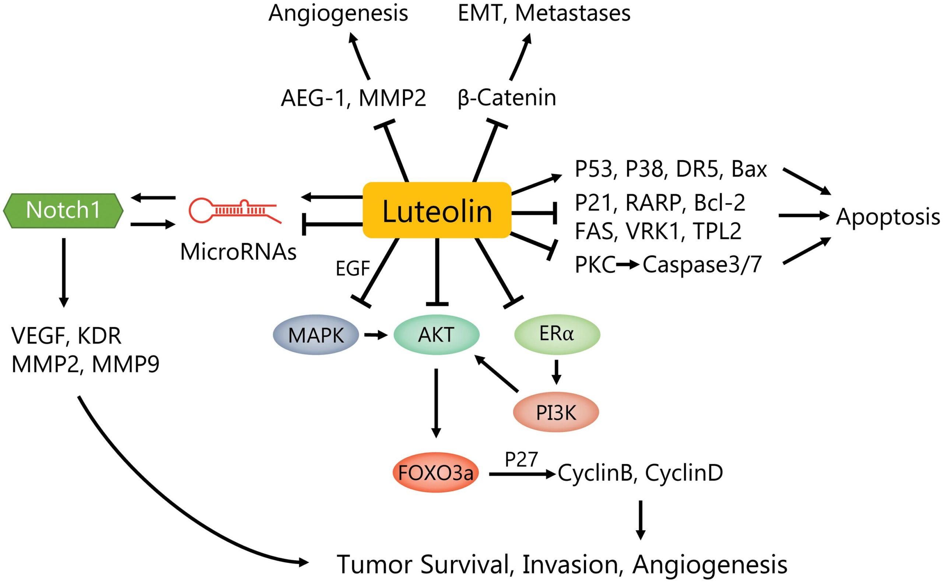
СХЕМА ВЛИЯНИЯ ЛЮТЕОЛИНА НА РАК МОЛОЧНОЙ ЖЕЛЕЗЫ (источник)
Исследования на клетках также добавили рак поджелудочной железы и рак головного мозга в список мишеней лютеолина. Он может даже подавлять лекарственно устойчивые типы злокачественных опухолей и усиливать влияние химиотерапии, снижая повреждения здоровых клеток. [44, 45, 34, 42, 46, 1]
Вышеуказанные результаты должны проложить будущие исследования лютеолина и его влияние на рак. К сожалению, клинические исследования на людях еще не подтвердили его противоопухолевые свойства.
- Лютеолин предотвращает бактериальные и вирусные инфекции
Бактериальная инфекция
Клеточная стенка грамотрицательных бактерий содержит липополисахариды (ЛПС). Эта комбинация углеводов и липидов может вызвать сильное воспаление в нашем организме и стимулировать проявление различные симптомы бактериальной инфекции. [47]
В исследованиях на мышах, лютеолин преградил воспаление от липополисахаридов и защитил животных против смертельных инфекций. Он смог увеличить выживание до 44%. [48, 49, 50]
Лютеолин предотвратил наведенное липополисахаридами инфекцию глаза у крыс путем блокирования воспалительных молекул (ФНО-альфа, азотоводородная окись, простагландин-Е2). Оно действовал также эффективен как кортикостероид преднизолон. [51]
Исследования на клетках подтвердили потенциал лютеолина для снижения воспаления вызванное липополисахаридами бактерий. Он блокировал воспалительные ферменты, такие как iNOS и COX-2. [52, 53]
Лютеолин предотвращал воспаление молочной железы (вызванное S.aureus – золотистого стафилококка) и воспаление легких (вызванное C. pneumoniae – хламидиями) у мышей. [54, 55]
Вирусная инфекция
У мышей лютеолин подавлял распространение вируса Эпштейна-Барр, предотвращая развитие рака носа и горла, вызываемых этим вирусом. Он также блокировал вирус гепатита В, который может вызвать тяжелое повреждение печени. [56, 5, 58]
В исследовании на клетках лютеолин показал сильную активность против вируса японского энцефалита (JEV), ведущей причины вирусного воспаления мозга. [59]
- Лютеолин помогает здоровью сердечно-сосудистой системы
Сердечно-сосудистые заболевания по прежнему возглавляют список причин смерти в развитых странах, унося не менее 25% жизней. [60]
В исследованиях на крысах и их изолированных сердцах, лютеолин смог [61, 62, 63, 64, 65]:
- Усилить работу клеток сердца
- Стабилизировать сердечные ферменты
- Предотвратить повреждения тканей и гибель клеток
- Защитить клетки от окислительного стресса во время сердечного приступа
Лютеолин уменьшал воспаление и накопление жира в кровеносных сосудах у мышей, защищая их от атеросклероза. [66, 67]
- Лютеолин предотвращает осложнения диабета
При сахарном диабете высокий уровень глюкозы в конечном итоге повреждает кровеносные сосуды, вызывая широкий спектр осложнений этого заболевания. Окислительный стресс играет ключевую роль в развитии этих осложнений. [68]

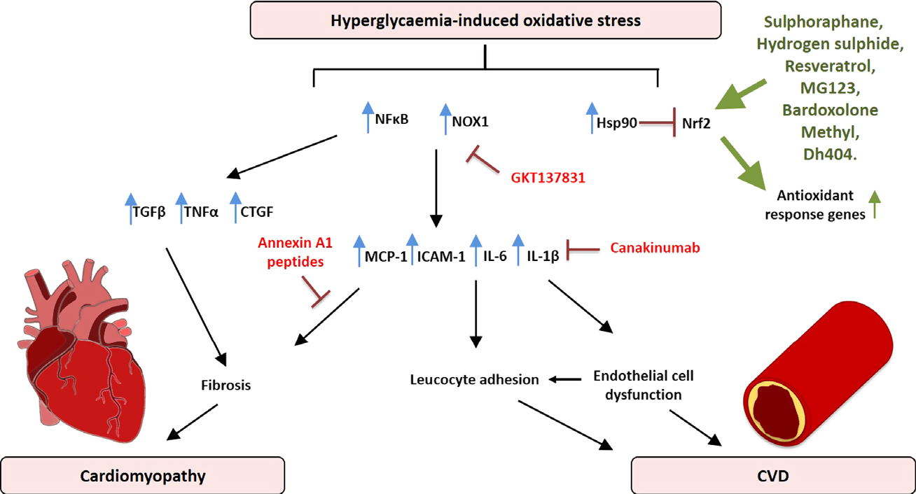

СХЕМА ДЕМОНСТРИРУЕТ МЕДИАТОРЫ, УЧАСТВУЮЩИЕ В ОКИСЛИТЕЛЬНОМ СТРЕССЕ ПРИ ДИАБЕТЕ, И ПРИВОДЯЩИЕ К РАЗВИТИЮ СЕРДЕЧНО-СОСУДИСТЫХ ОСЛОЖНЕНИЙ (источник)
Лютеолин уменьшает окислительные повреждения у крыс с диабетом, защищая их от: [ 69, 70, 71]
- Диабетической энцефалопатии (поражение головного мозга)
- Диабетической невропатии (повреждение нервов)
- Диабетической цистопатии (дисфункция мочевого пузыря)

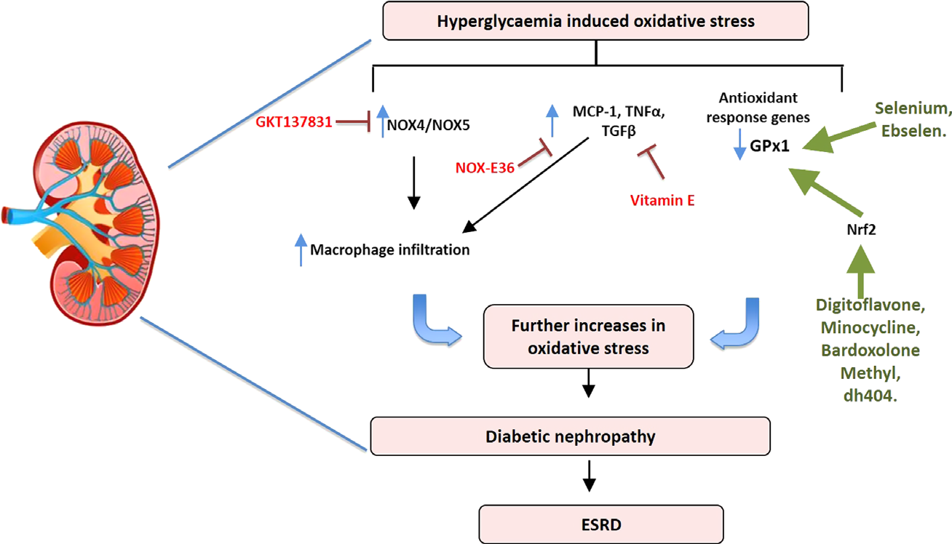

СХЕМА, ПОКАЗЫВАЮЩАЯ МЕДИАТОРЫ ОКИСЛИТЕЛЬНОГО ВОСПАЛЕНИЯ ПРИ ДИАБЕТЕ И ВЫЗЫВАЮЩИЕ РАЗВИТИЕ ДИАБЕТИЧЕСКОЙ НЕФРОПАТИИ. (источник) Антиоксиданты (лютеолин – дигитофлавон, миноциклин, бардоксолон метил, dh404, селен и эбселен) показали защитные эффекты при диабетической нефропатии.
В экспериментах на клетках в пробирках, противоокислительное влияние лютеолина предотвратило диабетическую остеопатию, или уменьшение плотности кости. [72]
- Лютеолин помогает при аутоиммунном воспалении щитовидной железы
Лютеолин снимает воспаление щитовидной железы у мышей с болезнью Хасимото (аутоиммунный тиреоидит). Он блокировал ЦОГ-2 и ФНО-альфа, предотвращая аутоиммунное разрушение щитовидной железы. [73]
- Лютеолин помогает при асме и аллергии
У мышей лютеолин предотвращал воспаление и аллергическую реакцию в легких и носу, подавляя воспалительные цитокины: IL-4, IL-5 и IL-13. [74] Он также может стабилизировать тучные клетки, которые выпускают гистамин и вызывают аллергические реакции. [32]
- Лютеолин защищает кожу от ультрафиолетового облучения
Вы когда-нибудь слышали совет “съесть ваш солнцезащитный крем”? Вот как это работает: когда вы потребляете в пищу растительные продукты, антиоксиданты, такие как лютеолин, защищают вашу кожу изнутри и предотвращают её повреждение от УФ-облучения.
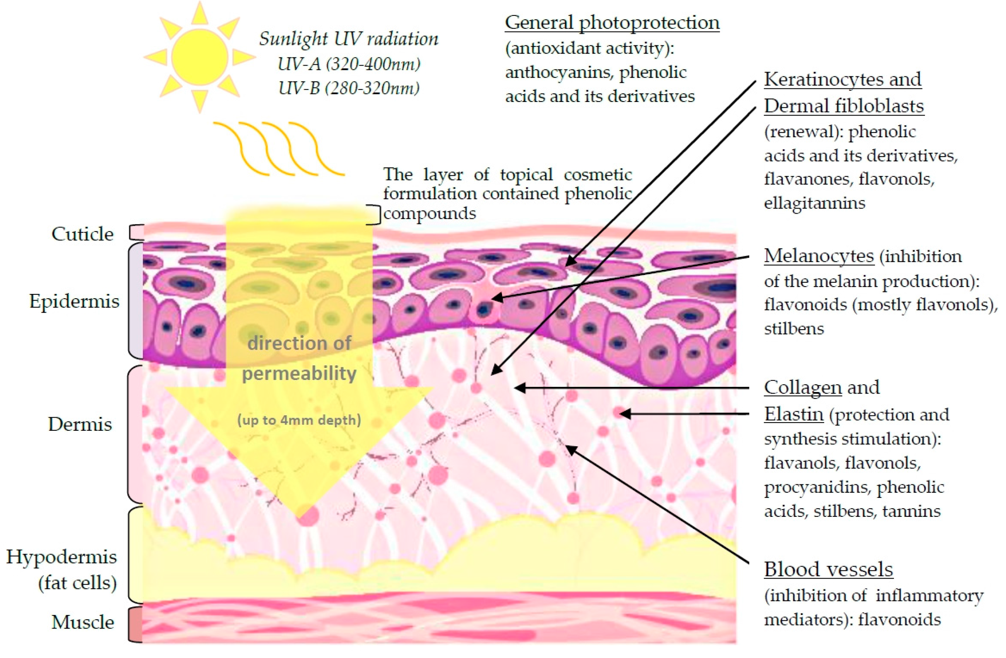
СХЕМА ПОПЕРЕЧНОЙ СТРУКТУРЫ КОЖИ С УКАЗАНИЕМ ПОЛОЖИТЕЛЬНОГО ВЛИЯНИЯ РАСТИТЕЛЬНЫХ ФЕНОЛЬНЫХ СОЕДИНЕНИЙ В ВИДЕ КОСМЕТИКИ. (источник)
Исследования на мышах подтвердили этот эффект лютеолина. Он смог остановить старение кожи (путем снижения выработки матриксную металлопротеиназу MMP1) и даже предотвратил рак кожи. [75, 76]
- Лютеолин подавляет ароматазу и помогает выработке тестостерона
Исследования на клетках показали, что лютеолин естественный ингибитор ароматазы. Путем предотвращения выработки ароматазы, он уменьшает объем преобразования мужского гормона в эстроген.
Этот факт может быть особенно полезным при лечении постменопаузального (ER+) рака молочной железы, где лютеолин был использован наряду с другими ингибиторами ароматазы для уменьшения их побочных эффектов. [77, 78]
За счет того, что лютеолин подавляет выработку ароматазы, то он автоматически способствует росту тестостерона.
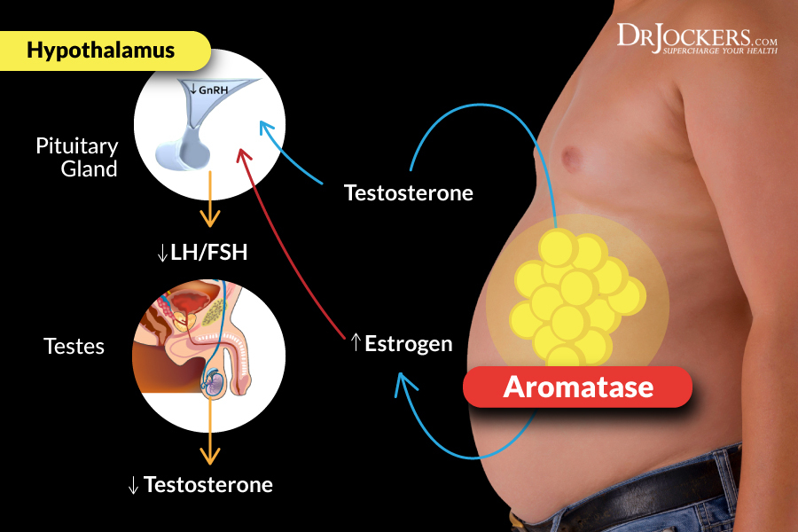

АРОМАТАЗА ПОДАВЛЯЕТ ВЫРАБОТКУ ТЕСТОСТЕРОНА
И как дополнительное преимущество, этот антиоксидант может также защитить людей от отрицательных влияний электромагнитных полей на мужские половые органы. Сотовые телефоны, которые мы носим повсюду в настоящее время, являются одним из таких источников воздействия.
Лютеолин повышал уровень тестостерона и предотвращал сокращение яичек у крыс, подвергавшихся воздействию сильных электромагнитных полей. [79]
- Лютеолин способствует росту волос
Много факторов изменений в организме могут вызвать выпадение волос, но высокие уровни воспалительного белка под названием простагландин PGD2 – является одним из виновником выпадения волос, особенно у людей. У мышей с высоким уровнем PGD2 развивается облысение и жирная кожа. [80, 81]
Ученые считают, что снижение выработки простагландина PGD2 может представлять собой “лекарство” от облысения. Такое понижение может также ускорить регенерацию кожи тела и улучшить здоровье кожи головы, в то время как высокие уровни PGD2 блокируют механизмы восстановления кожи. [81, 82, 83]
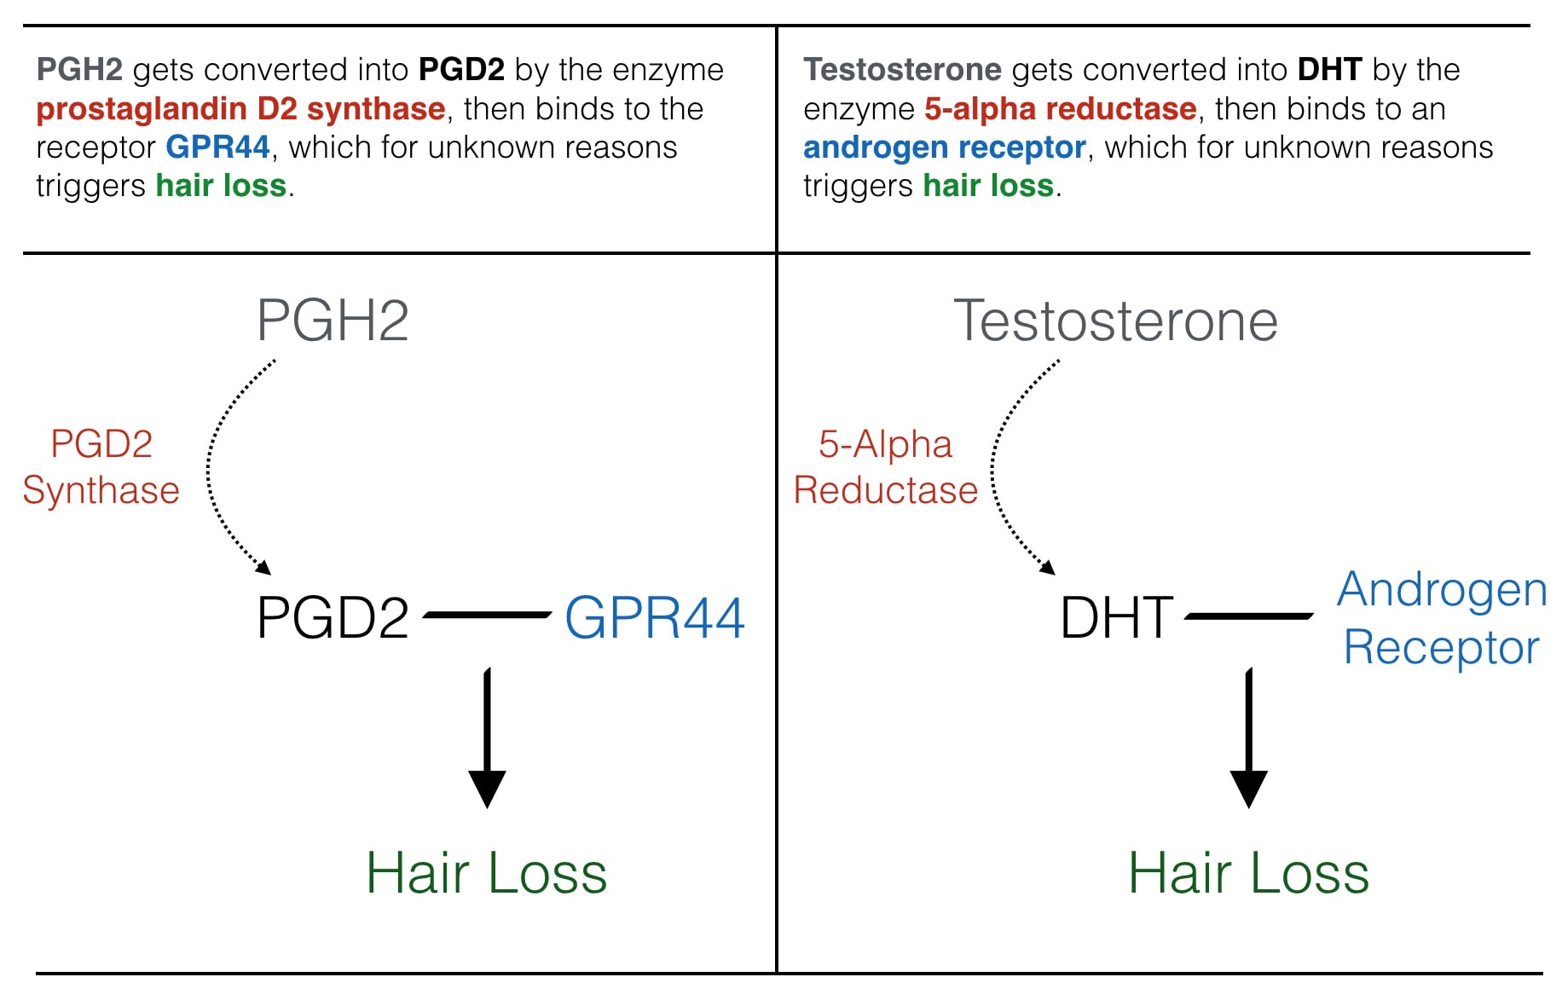
СХЕМЫ, УКАЗЫВАЮЩИЕ НА ВОЗМОЖНЫЕ ПРИЧИНЫ ВЫПАДЕНИЯ ВОЛОС: РОСТ УРОВНЯ ТЕСТОСТЕРОНА И РОСТ ВЫРАБОТКИ ПРОСТАГЛАНДИНА PGH2 (источник)
В исследованиях на крысах и клетках в пробирках, лютеолин снизил уровень PGD2. В свою очередь, это может способствовать росту волос. [84, 85]

